**Dokumentation –**

**Vorgehen zum Aufbau einer Testumgebung mit dem Labmangement in einer Virtuellen Umgebung**

1. Kurze Erläuterung von Labmanagement und Testmanager

Mit **Lab** **Management** können virtuelle Testumgebungen (Lab-Umgebungen) für ein Teamprojekt auf einem Team Foundation Server erstellt und verwaltet werden. Eine virtuelle Umgebung ist eine Sammlung von virtuellen Maschinen. Jede dieser virtuellen Maschinen stellt eine Rolle dar (z.B. Webserver, Datenbankserver, Desktopclient,…), die für die zu entwickelnde und zu testende Anwendung, erforderlich sind. Auf jedem Computer (bzw. auf jeder virtuellen Maschine) der virtuellen Umgebung können Diagnosedaten (z.B. Ereignisprotokolle) erfasst werden, während ein Test ausgeführt wird.

Bei Lab-Umgebungen wird wiederum zwischen 2 Arten unterschieden: die Standard-Lab-Umgebung und die SCVMM-Umgebung (System Center Virtual Machine Manager – Umgebung). Bei Standard-Lab-Umgebungen kann es sich um physische oder virtuelle Computer mit einer beliebigen Virtualisierungsplattform (z.B. Oracle VM, VMware ESX, Microsoft Hyper-V,…) handeln, während eine SCVMM-Lab-Umgebung ausschließlich virtuelle Computer enthalten kann, die auf der Virtualisierungsflattform Microsoft Hyper-V verwaltet werden.

In der Regel werden Lab-Umgebungen zum Testen von Anwendungen eingesetzt, welche auf Servern ausgeführt werden (z.B. Webanwendungen). Dabei werden Serverkomponenten auf Lab-Computern ausgeführt, während die Client-Anwendung oder der Webbrowser auf dem lokalen Computer ausgeführt wird.

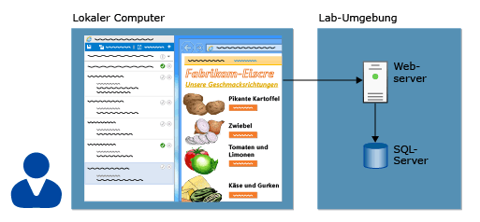

Manuelle Tests mit Lab-Servern

Der **Microsoft Testmanager 2013** wird dazu verwendet eine erstellte Anwendung zu testen. Er besteht aus den beiden Komponenten ‚Test-Center‘ und ‚Lab-Center‘. Basierend auf einem Teamprojekt kann man für jede Iteration im Entwicklungsprozess einen Testplan anlegen.

Im Test-Center können die zugehörigen Testfälle erstellt werden und für jeden Testfall die einzelnen Schritte, die Testdaten und jeweils die eigenen Erwartungen vermerkt werden. Anhand eines manuellen Tests kann der Tester nun die einzelnen vorher definierten Schritte ausführen, für jeden Schritt vermerken ob die Ausführung erfolgreich war oder nicht und gegebenenfalls einen Kommentar hinzufügen. Bei der Feststellung eines Fehlers während des manuellen Tests kann anstatt eines Kommentars auch ein Bug mit ausführlicherer Beschreibung erstellt werden. So kann für die Entwickler einfach festgehalten werden bei welchem Schritt und mit welchen Testdaten ein Fehler entstanden ist.

Mithilfe des Lab-Centers kann eine neue Lab-Umgebung erstellt und konfiguriert werden. Lab Management ist als Funktion in Team Foundation Server enthalten, zu welchem man mit dem Microsoft Testmanager eine Verbindung herstellen kann.

1. Realisieren einer Testumgebung im Lab-Management

Um eine Lab-Umgebung erstellen zu können, öffnet man den Microsoft Test Manager und verbindet sich mit dem Team-Projekt auf dem Team Foundation Server. Im Lab-Center findet wird beim Auswählen der Registerkarte *Lab* eine Liste mit allen bisher in der Teamprojektsammlung bereitgestellten Umgebungen.



In diesem Menü können neue Lab-Umgebungen angelegt werden und bereits existierende Umgebungen verwaltet werden.

Bei der Erstellung einer neuen Lab-Umgebung kann folgende Fehlermeldung erscheinen:

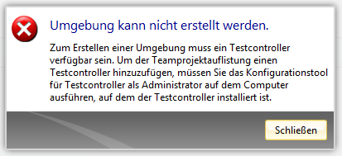

In diesem Fall wurde das erstmalige Einrichten von Lab-Management noch nicht durchgeführt. Dazu muss ein **Testcontroller** installiert, konfiguriert und mit der Team-Projekt-Sammlung verknüpft werden. Des Weiteren muss auf allen Testcomputern ein **Test-Agent** installiert und mit dem Testcontroller verknüpft werden. Diese beiden Komponenten befinden sich in dem Installationspaket Agents for Microsoft Visual Studio 2013, welches über die URL <http://www.microsoft.com/en-us/download/details.aspx?id=40750> bezogen werden kann.

Durch das Einrichten von Testcontroller und Test-Agents wird es ermöglicht die Tests von Visual Studio oder dem Microsoft Test Manager überwachen zu lassen, Tests remote auszuführen und Tests auf mehrere Computer zu verteilen. Dabei verteilt der Test Controller die Tests und verwaltet die Testläufe, indem er mit den Test-Agents kommuniziert, die auf jedem Testcomputer installiert und konfiguriert sind. Jeder installierte Test-Agent kann wichtige Aufgaben, wie z.B. das Installieren von Software, das Ausführen der Tests, sowie das Erfassen von Testdaten während der Ausführung von Tests ausüben. Außerdem haben Testcontroller die Möglichkeit Daten mithilfe von Adaptern für diagnostische Daten zu sammeln und den Testcomputer während der Ausführung der Tests zu beeinflussen.